СОВЕТ НИКОЛЕНСКОГО СЕЛЬСКОГО ПОСЕЛЕНИЯ
ГУЛЬКЕВИЧСКОГО РАЙОНА

РЕШЕНИЕ
62 СЕССИИ 2 СОЗЫВА

от 20.03.2014От
№ 3
село Николенское

О флаге муниципального образования Николенское сельское поселение
Гулькевичского района Краснодарского края
В соответствии со статьей 9 Федерального закона от 06 октября 2003 года №131-ФЗ «Об общих принципах организации местного самоуправления в Российской Федерации» и Уставом Николенского сельского поселения Гулькевичского района Краснодарского края, Совет Николенского сельского поселения Гулькевичского района Краснодарского края решил:
1. Утвердить Положение о флаге муниципального образования Николенское сельское поселение Гулькевичского района Краснодарского края (приложение 1).
2. Утвердить рисунок флага муниципального образования Николенское сельское поселение Гулькевичского района Краснодарского края (в многоцветном варианте) (приложение 2).
3. Направить необходимый пакет документов по флагу муниципального образования Николенское сельское поселение Гулькевичского района Краснодарского края в Государственный геральдический совет при Президенте Российской Федерации на геральдическую экспертизу и последующее внесение флага в Государственный геральдический регистр Российской Федерации.
4. Решение опубликовать в средствах массовой информации (обнародовать) после регистрации герба муниципального образования Николенское сельское поселение Гулькевичского района Краснодарского края в Государственном геральдическом регистре Российской Федерации.
5. Контроль за выполнением настоящего решения возложить на главу Николенского сельского поселения Гулькевичского района Жаворонко Е.Н.

Глава Николенского сельского поселения
Гулькевичского района Е.Н.Жаворонко

ПРИЛОЖЕНИЕ № 1

к решению Совета
Николенского сельского поселения
Гулькевичского района
от 20 марта 2014 года № 3

ПОЛОЖЕНИЕ
О ФЛАГЕ
НИКОЛЕНСКОГО СЕЛЬСКОГО ПОСЕЛЕНИЯ
ГУЛЬКЕВИЧСКОГО РАЙОНА
КРАСНОДАРСКОГО КРАЯ

Настоящим положением устанавливается флаг муниципального образования Николенское сельское поселение Гулькевичского района Краснодарского края, его описание и порядок официального использования.

1. Общие положения

1.1. Флаг муниципального образования Николенское сельское поселение Гулькевичского района Краснодарского края (далее – флаг Николенского сельского поселения) составлен на основании герба Николенского сельского поселения по правилам и соответствующим традициям геральдики и отражает исторические, культурные, социально-экономические, национальные и иные местные традиции.
1.2. Положение о флаге и оригинал изображения флага Николенского сельского поселения хранятся в администрации Николенского сельского поселения и доступны для ознакомления всем заинтересованным лицам.

2. Статус флага Николенского сельского поселения.

2.1. Флаг Николенского сельского поселения является официальным символом Николенского сельского поселения.
2.2. Флаг Николенского сельского поселения подлежит внесению в Государственный геральдический регистр Российской Федерации.

3. Описание и обоснование символики флага
Николенского сельского поселения.

3.1. Описание флага Николенского сельского поселения:
«Прямоугольное полотнище с отношением ширины к длине 2:3, воспроизводящее композицию герба Николенского сельского поселения Гулькевичского района в зеленом, синем (голубом) и жёлтом цветах».
3.2. Обоснование символики флага Николенского сельского поселения.
Флаг разработан на основе герба, который языком символов и аллегорий отражает исторические, культурные и экономические особенности сельского поселения.
Николенское сельское поселение расположено между речек 2-ой и 3-ий Зеленчук. На место расположения поселения аллегорически указывают синие верхняя и нижняя полосы на полотнище. Административный центр поселения - село Николенское получило своё наименование благодаря помещику – землевладельцу Фоме Николенко и его сыновьям, скупавшим земли в окрестностях и активно развивавшие земледелие и сельхозпереработку на юге Кубанской области.
Синий цвет полотнища символизирует безупречность, добродетель, возвышенные устремления, волю, чистое небо.
Жёлтый цвет полотнища аллегорически указывает на пшеничные поля.
Жёлтый цвет – символ величия, достатка и процветания, а также сельского хозяйства.
Зелёный цвет полотнища аллегорически указывает на растениеводство, степные просторы, красоту окружающей природы.
Зелёный цвет символизирует жизнь, надежду, здоровье.
Деление флага на шесть частей аллегорически указывает на количество населённых пунктов в составе поселения.
Изображение мельничного ветряка указывает на многочисленные мельницы, существовавшие на территории поселения в конце 19 - начале 20 века, а также на достопримечательность села - шестиэтажную ветряную мельницу. Изображение ветряка – символ хлеборобства, переработки сельхозпродукции.
3.3. Авторская группа:
идея флага и изображение Владимир Нагаевский (Тихорецк);
обоснование символики:
Владимир Нагаевский и Наталья Нагаевская (Тихорецк).

4. Порядок воспроизведения флага

Николенского сельского поселения.

4.1. Воспроизведение флага Николенского сельского поселения, независимо от его размеров и техники исполнения, должно точно соответствовать геральдическому описанию, приведенному в пункте 3.1. статьи 3 настоящего Положения.
Ответственность за искажение рисунка флага, или изменение композиции или цветов, выходящее за пределы геральдически допустимого, несет исполнитель допущенных искажений или изменений.

5. Порядок официального использования флага
Николенского сельского поселения.

5.1. Флаг Николенского сельского поселения поднят постоянно:
- на зданиях органов местного самоуправления; предприятий, учреждений и организаций, находящихся в муниципальной собственности;
- официальных представительств Николенского сельского поселения за пределами Николенского сельского поселения, Краснодарского края, Гулькевичского района, Российской Федерации.
5.2. Флаг Николенского сельского поселения установлен постоянно в залах заседаний органов местного самоуправления, рабочих кабинетах выборных должностных лиц местного самоуправления; предприятий, учреждений и организаций, находящихся в муниципальной собственности.
5.3. Флаг Николенского сельского поселения размещается на транспортных средствах главы Николенского сельского поселения, иных выборных должностных лиц местного самоуправления;
- на транспортных средствах, находящихся в муниципальной собственности.
5.4. Флаг Николенского сельского поселения поднимается (устанавливается) во время официальных церемоний и других торжественных мероприятий, проводимых органами местного самоуправления.
5.5. Флаг Николенского сельского поселения может быть поднят (установлен) во время торжественных мероприятий, проводимых общественными объединениями, предприятиями, учреждениями и организациями независимо от форм собственности, а также во время семейных торжеств.
5.6. В знак траура флаг поселения приспускается до половины высоты флагштока (мачты). При невозможности приспустить флаг, а также, если флаг установлен в помещении, к верхней части древка выше полотнища флага крепится черная сложенная пополам и прикрепленная за место сложения лента, общая длина которой равна длине полотнища флага, а ширина составляет не менее 1/10 от ширины полотнища флага.
5.7. При одновременном подъеме (размещении) флагов муниципального образования Николенского сельского поселения и Краснодарского края, Николенского сельского поселения располагается правее флага Краснодарского края (если стоять к флагам лицом).
При одновременном подъеме (размещении) чётного числа флагов (но более двух), Государственный флаг Российской Федерации располагается левее центра (если стоять к флагам лицом). Справа от Государственного флага Российской Федерации располагается флаг Краснодарского края, слева от Государственного флага Российской Федерации располагается флаг Гулькевичского района; справа от флага Краснодарского края располагается флаг Николенского сельского поселения.
5.8. При одновременном подъёме (размещении) Государственного флага Российской Федерации, флагов Краснодарского края и Николенского сельского поселения, Государственный флаг Российской Федерации располагается в центре. Слева от Государственного флага Российской Федерации располагается флаг Краснодарского края, справа от Государственного флага Российской Федерации располагается флаг Николенского сельского поселения (если стоять к флагам лицом).
При одновременном подъёме (размещении) нечётного числа флагов (но более трех), Государственный флаг Российской Федерации располагается в центре (если стоять к флагам лицом).
5.9. Размер флага Николенского сельского поселения не может превышать размеры Государственного флага Российской Федерации, флага Краснодарского края, флагов иных субъектов Российской Федерации, муниципальных образований, а высота подъёма флага Николенского сельского поселения не может быть больше высоты подъема Государственного флага Российской Федерации, флага Краснодарского края, флагов иных субъектов Российской Федерации и муниципальных образований.
5.10. Изображение флага Николенского сельского поселения может быть использовано в качестве элемента или геральдической основы на отличительных знаках, наградах главы Николенского сельского поселения, представительного органа местного самоуправления.
5.11. Рисунок флага Николенского сельского поселения может помещаться на бланках:
- главы Николенского сельского поселения, иных выборных должностных лиц местного самоуправления;
- представительного органа местного самоуправления и иных органов местного самоуправления;
- руководителей предприятий, учреждений и организаций, находящихся в муниципальной собственности;
- нормативных правовых актов органов местного самоуправления и должностных лиц местного самоуправления;
- на официальных изданиях органов местного самоуправления, предприятий, учреждений и организаций, находящихся в муниципальной собственности.
- на удостоверениях главы сельского поселения, лиц, осуществляющих службу на должностях в органах местного самоуправления, муниципальных служащих, депутатов представительного органа местного самоуправления; членов иных органов местного самоуправления; служащих (работников) предприятий, учреждений и организаций, находящихся в муниципальной собственности;
- отличительных знаках, наградах главы Николенского сельского поселения;
- отличительных знаках, наградах представительного органа местного самоуправления;
- на транспортных средствах, находящихся в муниципальной собственности.
5.12. Допускается размещение флага Николенского сельского поселения на:
- изданиях печатных средств массовой информации, краеведческих изданиях Николенского сельского поселения;
- грамотах, приглашениях, визитных карточках должностных лиц органов местного самоуправления, депутатов представительного органа местного самоуправления; а также использование его в качестве геральдической основы для изготовления знаков, эмблем, иной символики, оформления зрелищных мероприятий.
5.13. Государственный флаг Российской Федерации, флаг Краснодарского края, флаг Гулькевичского района и флаг Николенского сельского поселения должны быть выполнены в единой технике.
5.14. При вертикальном вывешивании флага, флаг должен быть обращен лицевой стороной к зрителям.
5.15. Порядок изготовления, использования, хранения и уничтожения бланков, печатей и иных носителей изображения флага Николенского сельского поселения устанавливается органами местного самоуправления Николенского сельского поселения.

6. Порядок использования флага
Николенского сельского поселения
предприятиями, учреждениями и организациями,
не находящимися в муниципальной собственности

6.1. Порядок использования флага Николенского сельского поселения предприятиями, учреждениями и организациями, не находящимися в муниципальной собственности, строится на договорной основе.
6.2. Иные случаи использования флага Николенского сельского поселения устанавливаются правовыми актами органов местного самоуправления и должностных лиц местного самоуправления.

7. Ответственность за нарушение настоящего Положения

7.1. Использование флага Николенского сельского поселения с нарушением настоящего Положения, а также надругательство над флагом Николенского сельского поселения влечет за собой ответственность в соответствии с законодательством Российской Федерации.

8. Заключительные положения

8.1. Внесение в состав (рисунок) флага Николенского сельского поселения каких-либо изменений или дополнений, а также элементов официальных символов Краснодарского края допустимо лишь в соответствии с законодательством Российской Федерации, нормативными правовыми актами Краснодарского края. Эти изменения должны сопровождаться пересмотром статьи 3 настоящего Положения для отражения внесенных элементов в описании.
8.2. Право использования флага Николенского сельского поселения принадлежит органам местного самоуправления Николенского сельского поселения.
8.3. Флаг Николенского сельского поселения с момента утверждения его представительным органом местного самоуправления согласно Закону Российской Федерации от 9 июля 1993 г. № 5351-1 «Об авторском праве и смежных правах» авторским правом не охраняется.
8.4. Контроль исполнения требований настоящего Положения возлагается на Управление делами администрации Николенского сельского поселения.
8.5. Настоящее Положение вступает в силу со дня его официального опубликования.

Глава Николенского сельского поселения
Гулькевичского района Е.Н.Жаворонко

ПРИЛОЖЕНИЕ № 2

к решению Совета
Николенского сельского поселения
Гулькевичского района
от 20 марта 2014 года № 3

ФЛАГ
НИКОЛЕНСКОГО СЕЛЬСКОГО ПОСЕЛЕНИЯ
ГУЛЬКЕВИЧСКОГО РАЙОНА
КРАСНОДАРСКОГО КРАЯ
(многоцветное изображение)

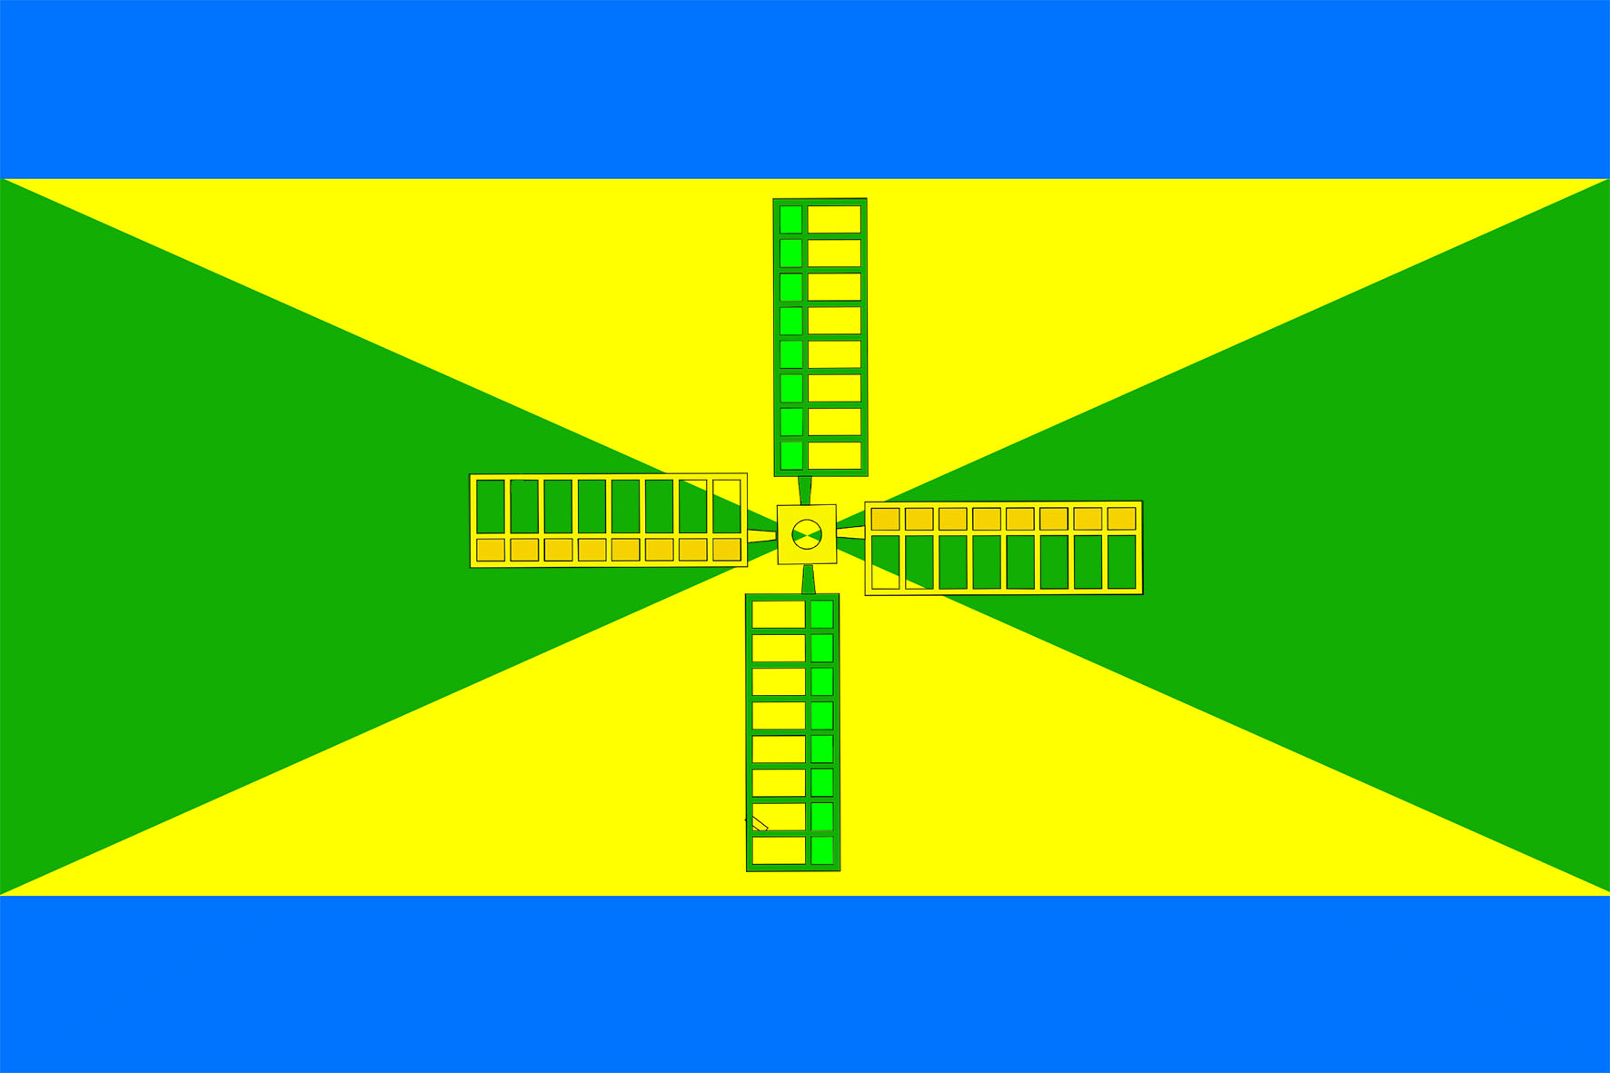

Глава Николенского сельского поселения
Гулькевичского района Е.Н.Жаворонко

